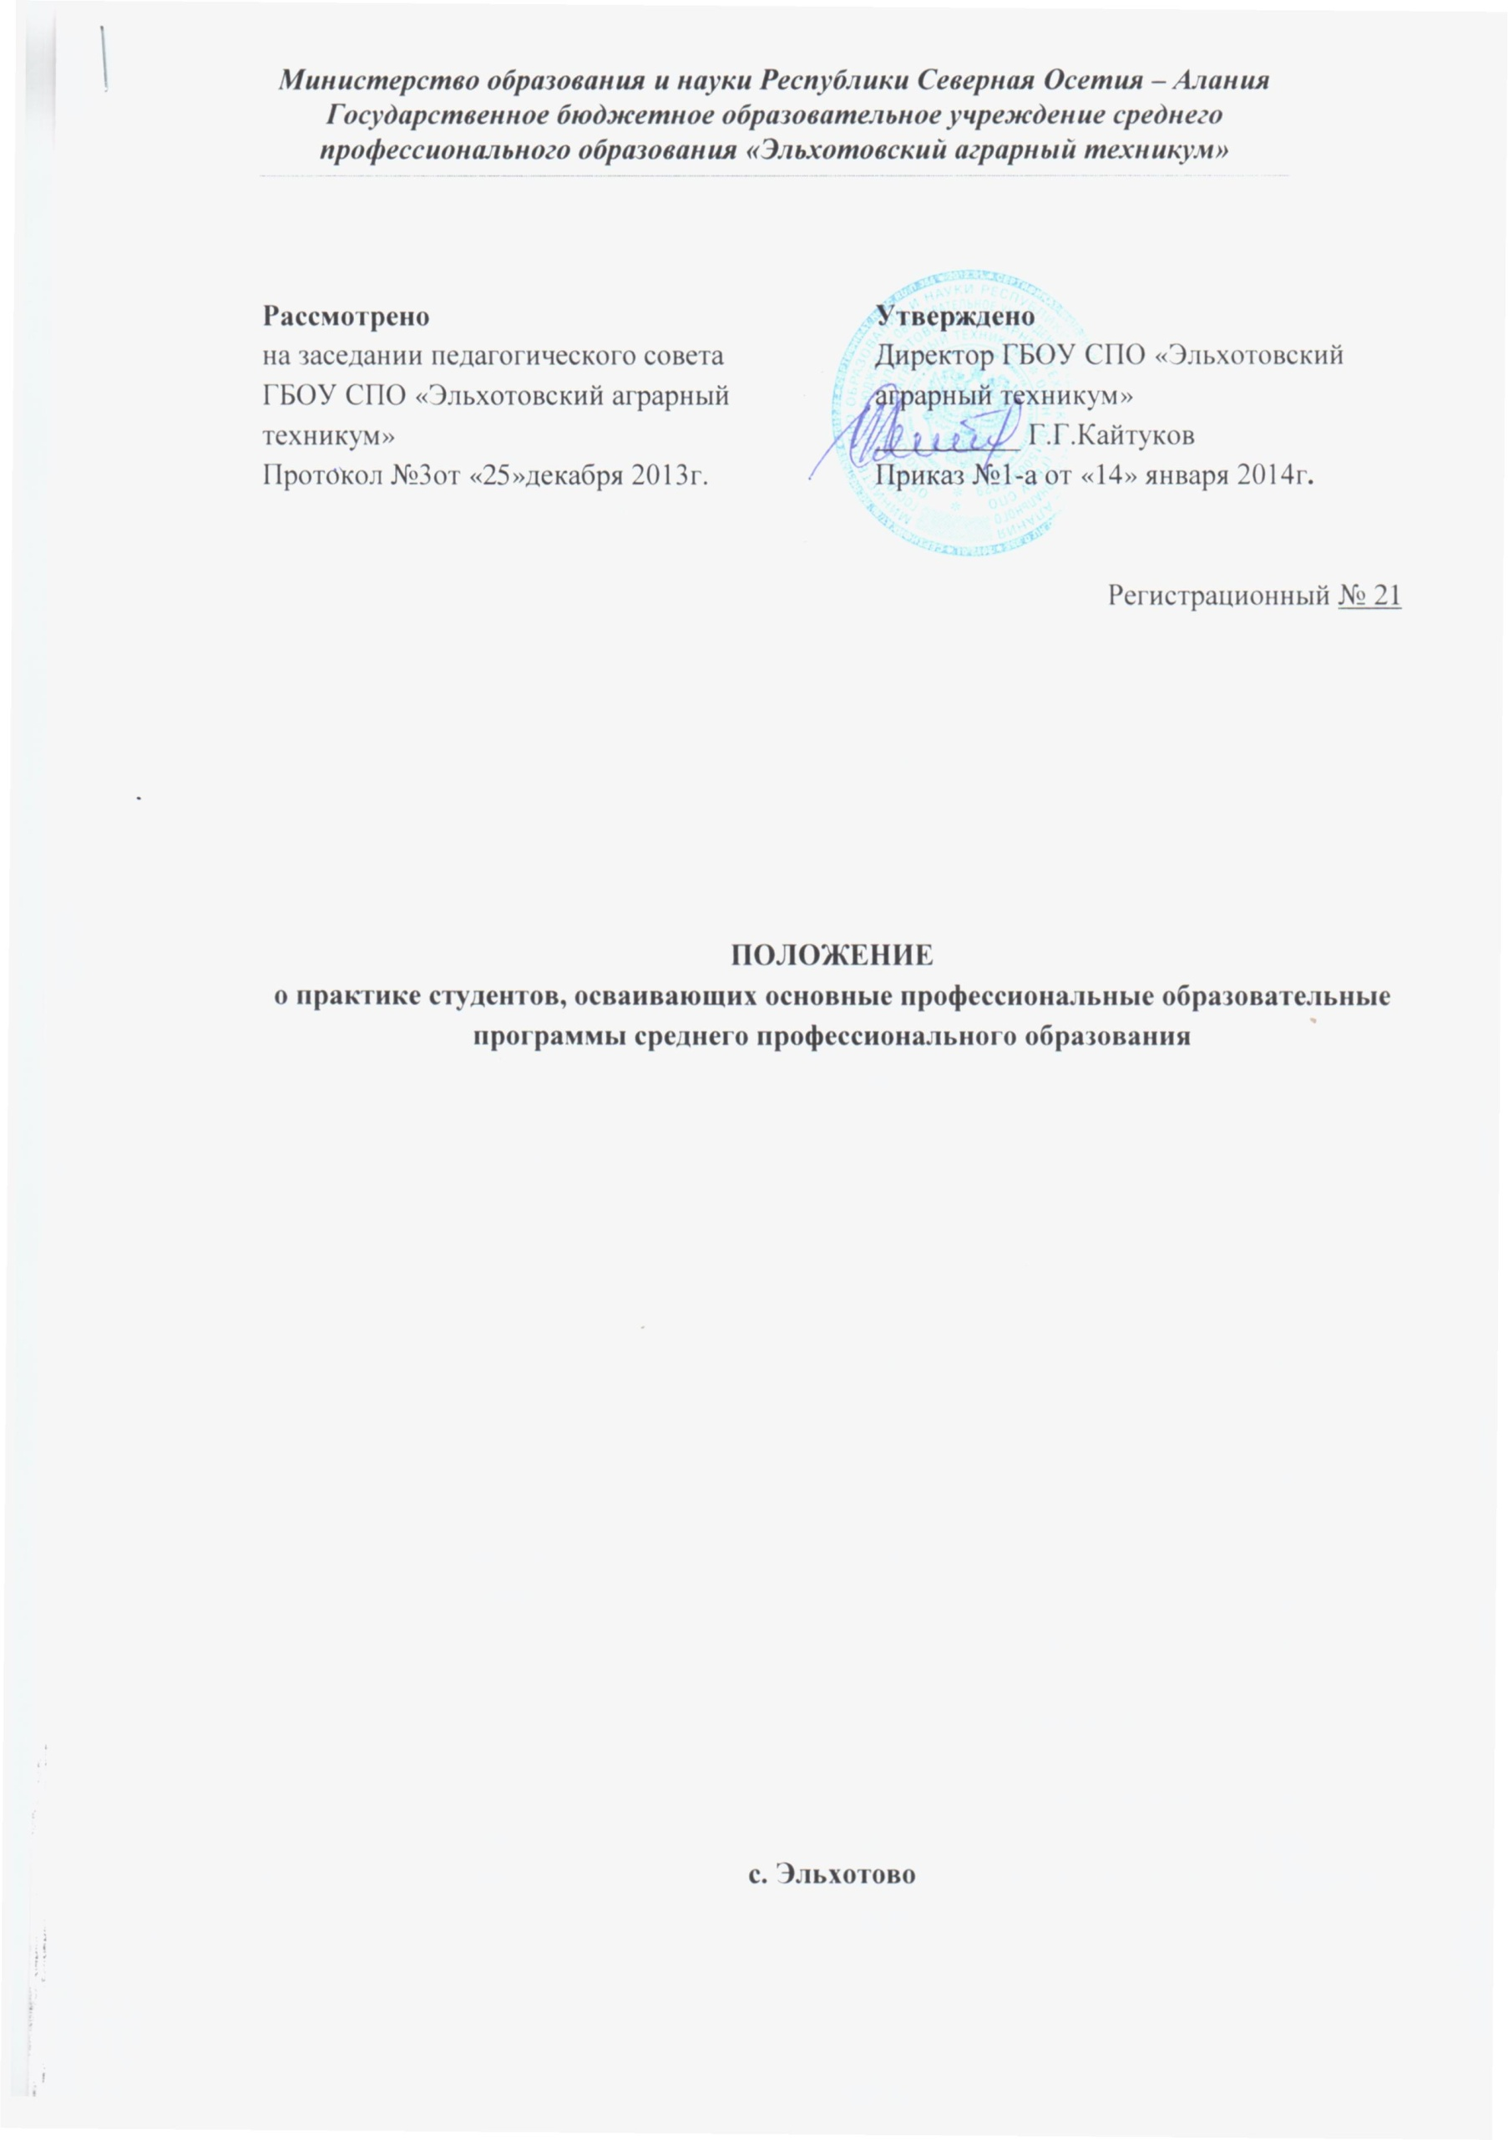

1. Общие положения
1.1 Настоящее Положение разработано в соответствии с Федеральным законом «Об образовании в Российской Федерации» от 29 декабря 2012 г. № 273, Порядком организации и осуществления образовательной деятельности по программам среднего профессионального образования, утвержденном приказом Минобрнауки России от 14.06.2013 г. № 464, Положением о практике обучающихся, осваивающих основные профессиональные образовательные программы среднего профессионального образования, утвержденном приказом Минобрнауки России от 18.04.2013 г. № 291, Федеральными государственными образовательными стандартами среднего профессионального образования (далее – ФГОС СПО); Уставом техникума.
1.2. Положение о практике определяет порядок организации и проведения практики студентов, осваивающих основные профессиональные образовательные программы среднего профессионального образования.
1.3. Программы практики являются составной частью основных профессиональных образовательных программ среднего профессионального образования, обеспечивающей реализацию ФГОС СПО и разрабатываются цикловыми комиссиями.
1.4. Планирование и организация практики на всех ее этапах обеспечивает: последовательное расширение круга формируемых у студентов умений, навыков, практического опыта и их усложнение по мере перехода от одного этапа практики к другому; целостность подготовки специалистов к выполнению основных трудовых функций; связь практики с теоретическим обучением.
1.5. Содержание всех этапов практики определяется требованиями к умениям и практическому опыту по каждому из профессиональных модулей основных профессиональных образовательных программ среднего профессионального образования (далее - профессиональный модуль) в соответствии с ФГОС СПО, программами практики и должно обеспечивать обоснованную последовательность формирования у студентов системы умений, целостной профессиональной деятельности и практического опыта в соответствии с требованиями ФГОС СПО.
1.6. Практика имеет целью комплексное освоение студентами всех видов профессиональной деятельности по рабочей профессии, служащих и специальностей среднего звена, формирование общих и профессиональных компетенций, а также приобретение необходимых умений и опыта практической работы по направлениям подготовки квалифицированных рабочих, служащих и специалистов среднего звена.
1.7. Видами практики являются: учебная практика и производственная практика.
1.8. Учебная практика по специальности направлена на формирование у студентов умений, приобретение первоначального практического опыта и реализуется в рамках профессиональных модулей основных профессиональных образовательных программ среднего профессионального образования по основным видам профессиональной деятельности для последующего освоения ими общих и профессиональных компетенций по избранной рабочей профессии и специальности среднего звена.
1.9. При реализации основных профессиональных образовательных программ по направлениям подготовки квалифицированных рабочих, служащих и специалистов среднего звена производственная практика включает в себя следующие этапы: практика по профилю специальности и преддипломная практика.
Практика по профилю специальности направлена на формирование у студентов общих и профессиональных компетенций, приобретение практического опыта и реализуется в рамках профессиональных модулей основных профессиональных образовательных программ среднего профессионального образования по каждому из видов профессиональной деятельности, предусмотренных ФГОС СПО по направлениям подготовки квалифицированных рабочих, служащих и специалистов среднего звена.
Преддипломная практика направлена на углубление первоначального практического опыта студентов, развитие общих и профессиональных компетенций, проверку его готовности к самостоятельной трудовой деятельности, а также на подготовку к выполнению выпускной квалификационной работы в организациях различных организационно-правовых форм.
1.10. При реализации основных профессиональных образовательных программ по направлениям подготовки квалифицированных рабочих, служащих и специалистов среднего звена учебная практика и производственная практика проводятся при освоении студентами профессиональных компетенций как в несколько периодов, так и рассредоточено, чередуясь с теоретическими занятиями в рамках профессиональных модулей.
1.11. Учебная практика проводится в учебных аудиториях, учебно-производственных мастерских, учебных полигонах, производственных участках предприятий по договорам о социальном партнерстве, компьютерных классах и других объектах техникума.
1.12. Производственная практика проводится на предприятиях различных организационно-правовых форм на основе договоров, заключаемых между техникумом и предприятием.
В период прохождения производственной практики студенты могут зачисляться на вакантные должности, если работа соответствует требованиям программы производственной практики.
1.13. Сроки проведения практики устанавливаются техникумом в соответствии с основными профессиональными образовательными программами по направлениям подготовки квалифицированных рабочих, служащих и специалистов среднего звена.
1.14. Учебная практика и практика по профилю специальности проводятся как непрерывно, так и путем чередования с теоретическими занятиями по дням (неделям) при условии обеспечения связи между теоретическим обучением и содержанием практики.
Преддипломная практика проводится непрерывно после освоения учебной практики и практики по профилю специальности.
1.15. Направление на практику оформляется приказом директора техникума с указанием закрепления каждого студента за предприятием, а также с указанием вида и сроков прохождения практики.
1.16. Студенты, совмещающие обучение с трудовой деятельностью, вправе проходить учебную и производственную практики на предприятии по месту работы, если осуществляемая ими профессиональная деятельность соответствует целям практики.
1.17. Организацию и руководство практикой по профилю специальности / рабочей профессии и преддипломной практикой осуществляют руководители практики от техникума и от предприятия.

2. Обязанности участников образовательных отношений по организации практики студентов
2.1 Общее руководство практикой студентов осуществляет заместитель директора по учебно-производственной работе или один из ведущих специалистов, назначенный директором, в обязанности которого входит:
1) планирование, организация, обеспечение и контроль всех видов практики;
2) согласование с предприятиями программы практики, содержания и планируемых результатов практики;
3) координация работы руководителей практики техникума;
4) определение целей и задач методической работы цикловой комиссии;
5) заключение договоров с предприятиями различных организационно-правовых форм о прохождении производственной практики;
6) утверждение всех видов и этапов практики в соответствии с основными профессиональными образовательными программами среднего профессионального образования с учетом договоров с предприятиями;
7) контроль реализации программы практики и условия проведения практики предприятиями, в том числе требования охраны труда, безопасности жизнедеятельности и пожарной безопасности в соответствии с правилами и нормами, в том числе отраслевыми;
8) согласование с предприятиями процедуры оценки общих и профессиональных компетенций студентов, освоенных ими в ходе прохождения практики;
9) согласование с предприятиями формы отчетности и оценочного материала прохождения практики;
10) согласование состава комиссии для проведения дифференцированного зачета по практике.
2.2. Учебная практика проводится мастерами производственного обучения или преподавателями дисциплин профессионального цикла, которые являются руководителями практики.
2.3 Обязанности руководителя учебной практики:
1) разрабатывает программы практики, содержание и планируемые результаты практики;
2) разрабатывает формы отчетности и оценочный материал прохождения практики;
3) разрабатывает процедуру оценки общих и профессиональных компетенций студентов, освоенных ими в ходе прохождения практики;
4) формирует группы в случае применения групповых форм проведения практики;
5) осуществляет руководство практикой;
6) формирует у студентов профессиональные умения в соответствии с рабочей программой учебной практики, обучает их рациональным приемам и способам выполнения учебно-производственных работ и заданий;
7) проводит практические занятия и учебно-производственные работы
по профессиональному обучению, организует выполнение практических работ;
8) анализирует ход и результаты учебной практики, оценивает деятельность
студентов;
9) подготавливает оборудование и соответствующую оснастку к занятиям, составляет документацию по планированию производственной практики, производит профилактический ремонт оборудования учебной мастерской, изготовляет образцы работ;
10) проводит все виды инструктажей студентов по изучаемым трудовым приемам и выполнению работ в соответствии с современными требованиями к качеству обучения, а также по соблюдению правил и норм охраны труда, техники безопасности и противопожарной защиты;
11) ведет учет успеваемости студентов и посещения занятий, готовит
их к прохождению производственной практики на предприятиях;
12) проводит воспитательную работу, способствует профессиональному, культурному развитию студентов, привлекает их к техническому творчеству;
13) обеспечивает:
-соблюдение студентами правил техники безопасности и противопожарной защиты;
-бытовые условия студентов во время проведения учебной практики в полевых условиях;
-соблюдение студентами правил проживания в полевом лагере;
-организацию досуга студентов во время проведения учебной практики в полевых условиях;
14) представляет информацию о ходе практики заместителю директора по учебно-производственной работе:
15) оказывает помощь в подборе кандидатов в состав комиссии для проведения дифференцированного зачета по практике;
16) проводит дифференцированный зачет по практике, оформляет зачетную ведомость.
2.4. Обязанности руководителя производственной практики:
1) разрабатывает программы практики, содержание и планируемые результаты практики;
2) разрабатывает формы отчетности и оценочный материал прохождения практики;
3) определяет процедуру оценки общих и профессиональных компетенций студентов, освоенных ими в ходе прохождения практики;
4) осуществляет руководство практикой;
5) осуществляет мероприятия, предусмотренные планом подготовки к практике;
6) проводит беседы и консультации, оказывает им помощь в освоении программы, в выполнении индивидуальных заданий и составлении отчетов по практике;
7) контролирует реализацию программы практики и условия проведения практики предприятиями, в том числе требования охраны труда, безопасности жизнедеятельности и пожарной безопасности в соответствии с правилами и нормами, в том числе отраслевыми;
8) проводит со студентами организационно-инструктивные собрания, знакомит их с целями и задачами практики, особенностями ее организации;
9) знакомит студентов с Перечнем вопросов и заданий к дифференцированному зачету (зачету);
10) устанавливает связь с руководителем практики от предприятия и
совместно с ним корректирует рабочие программы;
11) проводит общий инструктаж по технике безопасности и противопожарной защите;
12) осуществляет контроль за использованием труда студентов в период практики;
13) оказывают методическую помощь студентам при выполнении ими индивидуальных заданий и сборе материалов к выпускной квалификационной работе;
14) принимает непосредственное участие в руководстве процессом практического обучения студентов;
15) контролирует ход практики, проводит консультации;
16) проверяет:
- выполнение программы практики;
- состояние дневников практикантов и качество их выполнения;
17) согласовывает состав комиссии для проведения дифференцированного зачета по практике;
18) оформляет и по окончании практики сдает заместителю директора по учебно-производственной работе документацию об итогах практики, готовит заключение об итогах практики для обсуждения на цикловой комиссии по производственной практике.
2.5. Предприятия:
1) заключают договоры на организацию и проведение практики;
2) согласовывают программы практики, содержание и планируемые результаты практики, задание на практику;
3) предоставляют рабочие места студентам, назначают руководителей практики от предприятия, определяют наставников;
4) участвуют в определении процедуры оценки результатов освоения общих и профессиональных компетенций, полученных в период прохождения практики, а также оценке таких результатов;
5) участвуют в формировании оценочного материала для оценки общих и профессиональных компетенций, освоенных студентами в период прохождения практики;
6) при наличии вакантных должностей могут заключать со студентами срочные трудовые договоры;
7) обеспечивают безопасные условия прохождения практики студентам, отвечающие санитарным правилам и требованиям охраны труда;
8) проводят инструктаж студентам по ознакомлению с требованиями охраны труда, техники безопасности, пожарной безопасности, а также правилами внутреннего трудового распорядка.
2.6.Студенты техникума
2.6.1.обязаны:
1) полностью и добросовестно выполнять требования, положения, задания предусмотренные программой производственной практики, проявляя при этом необходимую инициативу и творческое отношение к порученной работе
2) своевременно и точно выполнять все указания руководителей практики в техникуме, на предприятиях
3) систематически вести учетную книжку по практике по установленной форме
4) своевременно представить руководителю практики техникума все отчетные материалы и сдать зачет, форма которого устанавливается решением цикловой комиссии
5) соблюдать действующие в техникуме и на предприятиях правила внутреннего трудового распорядка;
6) изучать и строго соблюдать нормы охраны труда и правила пожарной безопасности
7) проходить обучение безопасным методам и приемам выполнения работ, инструктаж по охране труда и промышленной безопасности и проверку знаний требований охраны труда
8) немедленно извещать своего непосредственного руководителя о любой ситуации, угрожающей жизни и здоровью, или об ухудшении здоровья
9) правильно применять средства индивидуальной и коллективной защиты
10) проходить медицинский осмотр (за исключением студентов специальностей БГР, ДОУ)
11) подготовить все необходимые документы для оформления на работу при прохождении производственной практики
2.6.2 имеют право на:
1) направление по предприятиям для прохождения производственной практики после освоения программы теоретического и практического курсов и не имеющих академических задолженностей по всем видам промежуточной аттестации
2) выбор места прохождения производственной практики из предлагаемого перечня заявок с предприятий на заседании комиссии по персональному распределению студентов по местам производственных практик и местам работы после окончания техникума
3) самостоятельное трудоустройство по индивидуальным договорам на производственную практику в исключительных случаях (отсутствие заключенных договоров между техникумом и предприятием, наличие беременности, малолетних детей) представленных не позднее даты проведения комиссии по распределению
4) продолжительность рабочего дня при прохождении учебной практики, не связанной с выполнением производительного труда, не превышающей 36 академических часов в неделю независимо от возраста студентов
5) продолжительность рабочего дня при прохождении производственной практики для студентов в возрасте от 16 до 18 лет – не более 36 часов в неделю; в возрасте 18 лет и старше – не более 40 часов в неделю.
6) прохождение учебной и производственной практики в свободное от учебы время, в случае не выполнения программы практики в установленные сроки по уважительным причинам
7) получение суточных в размере 50% от нормы, установленной законодательством РФ при прохождении учебной практики с выездом за пределы техникума для проведения работ в полевых условиях
3. Результаты практики
3.1. Практика является завершающим этапом освоения профессионального модуля по виду профессиональной деятельности.
3.2. Результаты практики определяются программами практики, разрабатываемыми цикловыми комиссиями.
3.3. По результатам практики руководителями практики формируется аттестационный лист, содержащий сведения об уровне освоения студентами профессиональных компетенций, а также характеристика на студента по освоению профессиональных компетенций в период прохождения практики.
3.4. Аттестация по итогам практики проводится на основании результатов ее прохождения, подтверждаемых соответствующими документами.
3.5. В период прохождения производственной практики студентами ведется дневник практики, который заверяется подписью руководителя практики от предприятия и печатью предприятия. По результатам практики составляется отчет.
3.6. В качестве приложения к дневнику практики и отчету студент оформляет печатные, графические, аудио-, фото-, видео- материалы, образцы горных пород и минералов, подтверждающие практический опыт, полученный на практике.
3.7. Практика завершается дифференцированным зачетом при условии:
1) положительного аттестационного листа по практике руководителей практики от предприятия и техникума об уровне освоения профессиональных компетенций;
2) наличия положительной характеристики предприятия на студента по освоению общих компетенций в период прохождения практики;
3) полноты и своевременности представления дневника практики и отчета о практике в соответствии с заданием на практику.
3.8. Результаты прохождения практики представляются студентом в техникум и учитываются при прохождении государственной итоговой аттестации.
3.9. Студенты, не прошедшие практику или получившие отрицательную оценку, не допускаются к прохождению государственной итоговой аттестации.
3.10. Требования к форме и содержанию отчетности студентов по практике каждая выпускающая цикловая комиссия разрабатывает самостоятельно, оформляет в виде методических рекомендаций, которые утверждаются Методическим советом.
3.11. По итогам производственной практики проводятся студенческие конференции.
3.12. Общие итоги практики обсуждаются и подводятся на заседаниях цикловых комиссий.

